Knauf Revisionsklappe SYSTEM K219

Knauf Gips

Eigenschaften

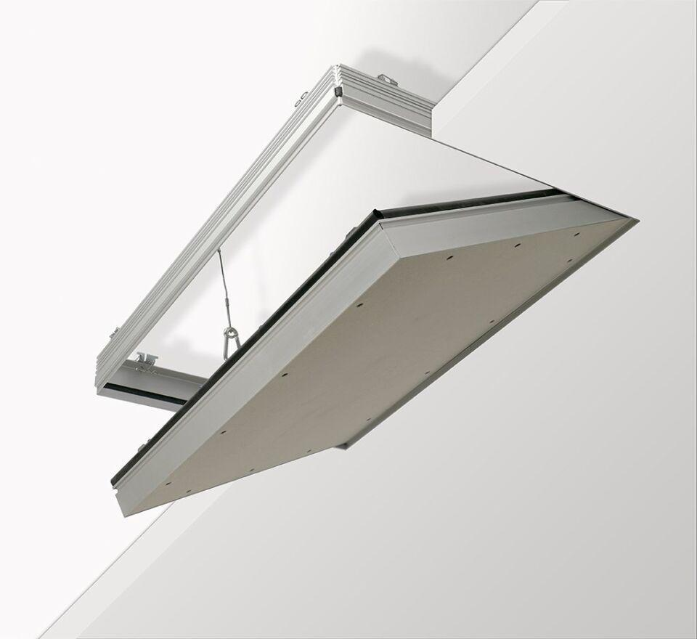

GTIN:

4003982408174

HAN:

00582005

Werkstoff

Aluminium

Höhe (mm)

150,00